福州八中2014—2015学年第二学期期末考试
高二政治
考试时间：90分钟 试卷满分：100分
2015.6.10
第Ⅰ卷（选择题，60分）
一、单项选择（每小题1.5分，共40道题，共60分）
1. 2014年12月19日，中泰两国签署了《中泰铁路合作谅解备忘录》，拟建设的中泰铁路连接泰国北部的廊开和南部港口玛达普，总长800多公里，是泰国首条标准轨铁路，将全部使用中国的技术、标准和装备建设，这是两国互利共赢合作的又一重大成果。这
①有利于提升本地区基础设施建设水平，加快互联互通，实现货物流通和人员往来 ②是中国应对经济全球化的重要战略决策，标志着中国对外开放进入了一个新阶段 ③是中国实施“走出去”战略的重要举措，使中国铁路建设富余产能得到充分利用 ④是中泰两国加强合作，积极应对日益紧张的南海局势，促进地区和平发展的举措
A.①② B.①③ C.②③ D.③④
2. 结合我国当前国情解读图1，可以得出的结论是
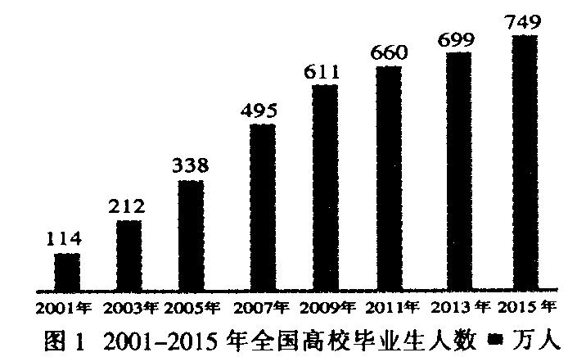
①我国高等教育水平业已跻身世界强国行列 ②我国社会的人力资源整体素质在不断提升 ③政府应该努力为大学生群体选择就业岗位 ④大学生应优化就业观直面劳动力市场竞争
A．①② B．①③ C．②④ D．③④
3. 2014年8月31日，全国人大常委会通过《关于香港特别行政区行政长官普选问题和2016年立法会产生办法的决定》。因部分港人对《决定》不满，“占中”行动从9月28日开始，“占中”者在香港多个繁华街道设置路障、举行非法集会示威等活动，给香港政治、经济造成巨大影响和损失。这给公民的启示是
①坚持权利与义务统一的原则 ②通过各种途径维护自身合法权益
③以宪法法律为根本行为准则 ④牺牲个人利益维护国家集体利益
A．①④ B．①③ C．②④ D．②③

4. 2015年5月19日将迎来第二十五个“全国助残日”。随着经济发展和社会进步，我国的残疾人保障事业也取得了显著的成绩。这体现出
A．人民民主有切实的保障 B．民主具有鲜明的阶级性
C．人民民主具有真实性 D．人民民主具有广泛性
5. 在我国，既是公民基本的民主权利，又是公民参与管理国家和管理社会的基础和标志的是
A．生存权和劳动权 B．选举权和被选举权
C．言论、集会等自由权利 D．对国家机关及其工作人员的监督权
6. 某市在政府机关干部选拔任用方面尝试性地设立了民主推荐、民主测评、民主提名的“三民主”程序，做到不是民主推荐的不提拔，民意测评赞成票不满80%的不提拔，没有公示或公示时受到质疑的暂不任用。这是公民在行使
A.选举权 B.监督权 C.决定权 D.任免权
7. 2015年全国“两会”进一步倾听和反映民众呼声，进一步推动了基层民众的有序政治参与，以扩大人民民主。这样做的根本原因是
A．我国是人民民主专政的社会主义国家
B．公民是国家的主人
C．宪法规定公民享有监督权
D．政府建立了信息公开制度
8. 2015年政府工作报告提出，今年经济社会发展要实现“城镇新增就业1000万人以上，城镇登记失业率4.5%以内”的目标。下列措施中有利于实现这一目标的是
①央行宣布提高存贷款基准利率 ②财政加大对劳动者技能培训的投入 ③劳动者维权意识增强 ④2015年全国预算财政赤字预期规模为1.62万亿元，比去年增加3000亿元
A.①② B.②④ C.①③ D.③④
9. 2015年2月，中央提出，扎实推进户籍制度改革，取消暂住证制度，全面实施居住证制度。居住证持有人享有与当地户籍人口同等的劳动就业、基本公共教育、基本医疗卫生服务、计划生育服务、公共文化服务、证照办理服务等权利。这一改革措施
①为维护社会公平提供了法律依据 ②有利于促进劳动力资源有序流动
③有利于形成科学的社会治理体系 ④是统筹城乡均衡发展的根本途径
A．①② B．①④ C．②③ D．③④
10. 继上海自贸区之后，广东、天津和福建三大自由贸易区正式挂牌成立。四大自贸区致力于营造国际化、法治化、市场化的营商环境，在服务国家战略、辐射带动区域和改革举措上各有侧重，成为改革开放新高地。这表明
①经济全球化深入发展，我国开放战略更加积极主动 ②自贸区肩负对内改革、对外拓展发展空间的重任 ③对外贸易壁垒已消除，生产要素全球配置加快 ④我国对外开放战略由“引进来”转向“走出去”
A．①② B．①③ C．②④ D．③④
11. 2015年3月，国家发改委公布对日本8家汽车零部件企业和4家轴承企业价格垄断行为的处罚决定，罚款总额约超12亿元。发改委此举是
①克服市场调节弊端的需要 ②完善现代市场体系，为经济发展创造有利的环境 ③运用经济手段进行宏观调控 ④更加尊重市场规律，更好发挥政府作用的体现
A.①② B.①④ C.②③ D. ②④
12. 从2014年11月29日起，国家将汽油、石脑油、溶剂油和润滑油的消费税提高了0.12元/升；将柴油、航空煤油和燃料油的消费税提高了0.14元/升；从2014年12月1日起，国家取消了小排量摩托车、汽车轮胎、酒精的消费税、取消车用含铅汽油消费税。国家通过实施“有减有增”的税收政策可以
①形成合理的消费需求和实现居民绿色消费 ②使我国经济走向健康可持续的增长模式 ③加快推进新能源生产和消费方式的变革 ④推动大气污染治理和促进发展方式转变
A.①② B.①③ C.②③ D.③④
13. 目前，我国一些农产品的价格已明显高于进口农产品的到岸完税价格，而国内农产品的生产成本在不断上升。面对这种形势，我国农业的根本出路在于
A.转变发展方式，提高质量效益 B.提高种植补贴，扩大种植面积
C.加大农业投入，发挥比较优势 D.注重产业保护，限制农业贸易
14. 亚洲基础设施投资银行（简称亚投行）是一个政府间性质的亚洲区域多边开发机构，目标是促进金融合作，为亚洲基础设施项目提供资金，包括机场、公路、电信、保障房、铁路等。该金融组织最早由中国在2014年10月发起，截止2015年4月15日，亚投行意向创始成员国全部确定，为57个，总部设在北京。成立亚投行的意义是
①有利于夯实经济增长动力引擎的基础设施建设 ②有利于提高资本的利用效率及对区域发展的贡献水平 ③有利于向全世界发展中国家提供金融和技术援助 ④有利于科技、文化等重点项目的发展
A. ①② B. ①③ C. ②③ D. ①④
15. 科学发展观的核心是
A．科学技术是第一生产力
B．以人为本
C．走生产发展、生活富裕、生态良好的文明发展之路
D．统筹城乡发展、区域发展

16. 下表是安庆市某居民2014年收入一览表，该图表明
内容 | 工资、薪金  收入 | 房屋、土地等其他收入 | 国债收入 | 股票  收益 | 利息收入
比例（A） | 40 | 29 | 7 | 10 | 14
注：财产性收入，一般是指家庭拥有的动产（如银行存款、有价证券等）、不动产（如房屋、车辆、土地、收藏品等）所获得的收入。
A.我国多种所有制经济共同发展
B.投资方式的多样化，导致居民收入来源的多样化
C.劳动收入已成为该居民收入的主要组成部分
D.按生产要素分配是我国的主要分配方式
17. 长渠通南北，润泽千万家。国家投资2013亿元、历时11年的南水北调中线一期工程，于2014年12月12日正式通水，间接惠及人口近1亿。南水北调中线工程建设对沿线各地经济社会发展有着重大意义，主要体现在
①发挥了国家财政促进经济平稳运行的作用 ②降低企业的用水成本，大幅提高经济效益 ③扩大投资，增加就业岗位，拉动经济增长 ④改善生产和生活条件，促进经济结构调整
A.①② B．②③ C.①④ D．③④
18. 国家在征税之前就以法律的形式，预先规定了征税对象和税率，不经国家有关部门批准不能随意改变。这说明了税收具有
A.强制性 B.无偿性 C.固定性 D.确定性
19. 右面漫画《绕着走》中的行为
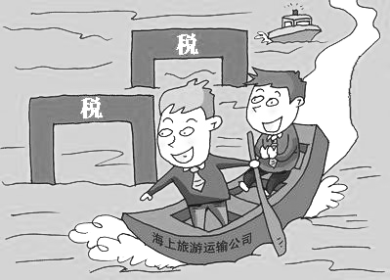
A.是抗税行为，违背了税收的强制性
B.是偷税行为，导致国家税收流失
C.是欺诈行为，侵犯了消费者的合法权利
D.是骗税行为，不利于加强对税收的监督
20. 2015年1月，国务院印发《机关事业单位工作人员养老保险制度改革的决定》，这标志存在了近20年的养老金“双轨制”的终结，近4000万机关事业单位人员将和企业职工一样缴纳养老金。这一改革措施将对我国经济生活产生重要影响，其传导合理的是
①终结养老金“双轨制”一劳动者就业选择多样化一人力资源合理配置一促进经济社会发展 ②终结养老金“双轨制”一降低公务员待遇一降低公务员报考热度一引导优秀人才流向企业 ③终结养老金“双轨制”一缩小群体收入差距一促进社会公平一提高社会成员整体消费水平 ④终结养老金“双轨制”一推动养老保险制度改革一扩大财政收入来源一优化财政支出结构
A．①② B．①③ C．②④ D．③④
21. 中国人民银行决定，自2015年4月20日起下调各类存款类金融机构人民币存款准备金率1个百分点。央行此举对经济发展可能产生的影响是
A．货币的流动性增加—国内需求扩大—促进市场繁荣
B．货币的流动性增加—储蓄收益减少—银行利润增长
C．货币的流动性降低—企业成本增加—优化要素投入
D．货币的流动性降低—物价水平下降—消费需求扩大
22. 关于“中国梦”，有专家认为，梦是理想的，更是现实的，梦的实现依赖于现实的客观经济条件。从经济学上看，这一观点的合理性在于
①调整收入分配是实现“中国梦”的根本举措 ②发挥市场作用是实现“中国梦”的内在要求 ③实现“中国梦”需要国民经济持续健康发展 ④实现“中国梦”离不开居民收入的不断增长
A.①② B.①③ C.②④ D.③④
23. 继日本电饭煲遭到国人疯抢后，今年春节中国游客又竞相赴日抢购温水洗净马桶盖，这对于号称“世界工厂”的中国制造业不能不说是一个极大的讽刺，从某种程度上也折射出中国制造业的危机。对此，国内相关企业应该
①调整产品结构，提高产品附加值 ②优化管理流程，降低生产成本 ③提高自主创新能力，正视并满足多元化的市场需求 ④发行企业债券，扩大生产规模
A.①② B.①③ C.②④ D.③④
24. 下表主要说明
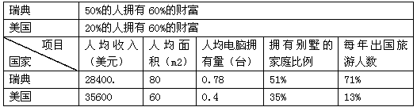

A.消费心理影响人们的消费行
B.收入预期影响人们当前的消费
C.消费能带动一个产业出现和成长
D.社会成员收入差距影响社会总体消费水平
25. “没人上街，不代表没人逛街。”这条几年前的中国网购广告语，至今仍然生动贴切。其中的经济学道理是
A.消费反作用于生产 B.生产决定消费的对象
C.消费是生产的目的 D.生产决定消费的方式
26. 近年来，一个重要的经济学命题“污染博弈”引发了人们的思考。“污染博弈”是指在企业不受管制的环境里，每一个追求利润最大化的企业都宁肯污染环境，也不愿安装昂贵的污染处理设备。要解决企业“污染博弈”问题，可以采取的措施有
①改变消费习惯，提倡绿色消费 ②降低增值税税率，提高企业生产能力 ③实施污染排放收费，迫使企业加大治污力度 ④制定法律，严格控制高污染行业产品的生产
A.①② B.①③ C.②④ D.③④
27. 员工持股是收入分配的一个重要形式。日前，国资委全面深化改革领导小组审议了《关于混合所有制企业实行员工持股试点的指导意见》，意味着员工持股将结合混合所有制改革在部分央企中进行试点。在部分央企中进行混合所有制改革并实施员工持股有利于
①企业承担社会责任，讲求社会效益 ②激发国有企业的经营活力、提高竞争力
③提高企业运行效率和管理的科学性 ④调动员工的积极性、增加按劳分配收入
A.①② B.③④ C.②③ D.①④
28. 佛山是珠三角重要的制造业基地，据调查显示，2015年春节后，佛山企业招工总量达26万人，其中缺工达7-8万人。为应对用工紧缺，企业的可行性措施是
①加强劳动技能培训，提高员工生产效率 ②完善人才市场机制，保证就业信息通畅 ③提高职工工资待遇，保障职工合法权益 ④转变劳动就业观念，提高自身劳动技能
A.①② B.①③ C.②③ D.②④
29. 读图，银行拒绝为上了黑名单的客户办理贷款，是因为
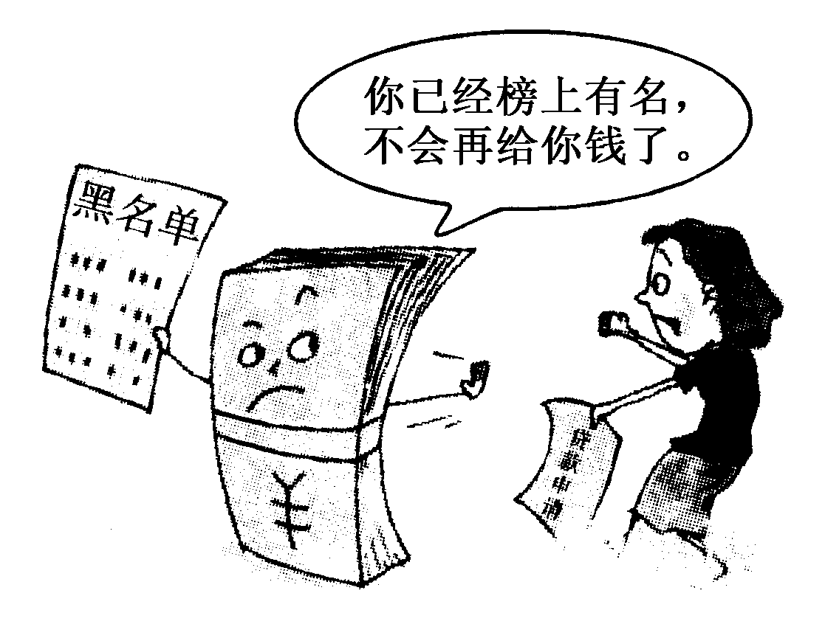
①商业银行的主体业务是存款
②商业银行是以营利为目的的经济组织
③商业银行要降低市场交易的风险
④商业银行要加强对结算业务的管理
A.①② B.②③
C.②④ D.③④
30. 虚拟经济是指以金融系统为主要循环依托的直接以钱生钱的活动。实体经济是指物质产品、精神产品和服务的生产流通等经济活动。实体经济是经济中的硬件，虚拟经济是经济中的软件，它们是相互依存的关系。下列活动属于虚拟经济的是
①企业到境外投资办厂 ②小张到证券市场购买股票
③银行推出新的理财产品 ④国家下拨社会保障专项资金
A.①② B.②③ C.①④ D.③④
31. 2014年被誉为“中国创业元年”，众多“创客”脱颖而出。“创客”是指出于兴趣爱好，努力把各种创意转变为现实的人。这对劳动者的启示是
①提高自身创业创新能力 ②要落实鼓励创业的方针
③根据兴趣专长自主择业 ④依法维护自身合法权益
A.①② B.①③ C.②④ D.③④
32. PPP模式（Public-Private-Partnership，即政府和社会资本合作），就是在基础设施及公共服务领域由社会资本承担设计、建设、运营基础设施，并通过“使用者付费”及必要的“政府付费”获得回报，政府部门负责基础设施及公共服务价格和质量监管。这一模式的实施将有利于
①发挥非公有制经济在参与社会建设方面的作用 ②发挥国家财政在促进经济平稳运行方面的作用 ③实现风险合理分配，提高项目融资成功的可能性 ④提高公共服务价格，调动各方面主动参与积极性
A.①② B.①③ C.②④ D.③④
33. 随着中国经济整体回暖，2014年下半年以来，中国股市出现了近5年来最大的上涨行情，投资者纷纷蜂拥人市，排队开户已经成了诸多证券营业部的“新常态”。上述事实说明
①股票到期还本付息，对投资者有较大吸引力 ②发展股票市场对促进资金融通具有重要作用 ③股票能够带来高收益，回避了投资的风险性 ④实体经济的健康运行是股市上涨的基础动力
A．①③ B．②③ C．①④ D．②④
34. 假定2014年我国某企业生产的产品价值用美元表示为100美元，当年平均汇率为l美元兑换人民币6.6元，而2015年该行业劳动生产率提高10％，美元对人民币贬值5％。在其他条件不变的情况下，2015年该商品出口用美元表示约为
A.86.37美元 B.86.58美元 C.95.69美元 D.100美元
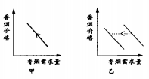
35. 控制烟草，消灭烟草的危害是当今社会文明发展的必然趋势。控制烟草的方法有很多，在不考虑其它因素情况下，下列做法与图示对应正确的是
①香烟盒标明有害健康警示产生的影响可图示为甲 ②政府提高香烟消费税税率产生的影响可图示为甲 ③健康电子烟的发明和推广产生的影响可图示为乙 ④政府控制烟草的种植面积产生的影响可图示为乙
A. ①③ B. ①④ C. ②③ D. ②④
36. 最近，较多的新闻媒体报道中国人去韩国和日本抢购日用品和药品，从海外抢购名牌、奢侈品发展到对日用品的疯抢，对此我们正确的解读是
①国外产品的质量与信用十分可靠 ②我国居民收入水平不断提高 ③消费者具有一定的攀比和从众心理 ④我国居民消费已由生存资料消费向享受资料消费转变
A. ①② B. ③④ C. ②③ D. ②④
37. 目前，我国内需不足的主要原因是占全国人口一半以上的农民购买力低下。全国13.2亿人口，7.3亿在农村，但他们只消费了全国三分之一的商品。这是“三农”问题的症结所在。因此，党的十八届三中全会和中央农村工作会议，都把增加农民收入作为重中之重。这说明
A.收入差距的大小影响消费水平 B.收入是消费的前提和基础
C.消费对生产具有促进作用 D.生产决定消费的质量和水平
38. 2015年1月9日，国家统计局公布的数据显示，2014年我国居民消费价格总水平（CPI）与去年相比上涨2.0%。下列可能会导致CPI上涨的货币政策是
A.降低利率，增加信贷 B.降低税收，增加支出
C.提高利率，回笼货币 D.增加税收，减少支出
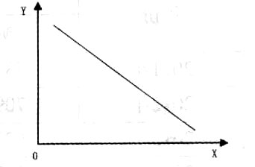
39. 图中X为自变量，Y为因变量，假定其他条件不变，下列选项对X、Y的标注正确的是
A．X为外汇汇率，Y为我国出口企业的竞争力
B．X为大米的价格，Y为居民的大米消费总量
C．X为羽毛球的价格．Y为羽毛球拍的需求量
D．X为价格总额，Y为流通中所需要的货币量
40. 2014年某企业生产Ｍ 商品10 万件，价值总量200 万元。2015 年生产Ｍ 商品的社会必要劳动时间缩短了25％ ，货币贬值20 ％ ，且该企业劳动生产率比2014年提高了20％ 。 若其他条件不变，2015年Ｍ 商品的价格及该企业的价值总量分别为
A．12 元 144 万元 B．18．75 元 225 万元
C．15 元 180万元 D．26．7 元 320万元
二、非选择题（共40分）
41. 阅读下列材料，回答相关问题。
材料一：中国古代，丝绸之路在世界版图上延伸，诉说着沿途各国人民友好往来、互利互惠的动人故事。如今，一个新的战略构想在世界政经版图从容铺展——共建“丝绸之路经济带”和“21世纪海上丝绸之路”。这是我国构建合作共赢的世界经济新秩序的重大构想。
材料二：自2000年我国实施西部大开发战略以来,国家先后出台了许多政策举措,投入了大量的经济资源来推动西部民族地区发展,使得西部的社会经济面貌发生了巨大的改变。推进“一带一路”建设，将打破国内东中西部之间梯度发展的格局，为民族地区经济发展带来又一次机遇。
结合以上材料，从《经济生活》角度，简要分析推进“一带一路”建设对我国具有怎样的经济意义？（8分）
友情提醒：本题答案写在答题卷第一框

42. 阅读下列材料，回答相关问题。
材料：建设法治政府是推进依法治国方略的重要内容。政府要依法全面履行政府职能，完善行政组织和行政程序法律制度，推进机构、职能、权限、程序、责任法定化。为了切实提高市政府管理科学化法制化水平，重庆市政府决定取消、下放、委托一批市级行政审批项目，共计63项。其中，取消行政审批项目36项，下放管理层级行政审批项目21项，委托区县（自治县）实施行政审批项目6项。
结合材料从“走进社会主义市场经济”的角度，分析我市政府取消和下放行政审批项目的必要性。（8分）
友情提醒：本题答案写在答题卷第二框

43. 阅读下列材料，回答相关问题。
材料：2014年10月29日国务院常务会议提出，消费是经济增长的重要引擎，是我国发展巨大潜力所在，要瞄准群众多样化需求，改革创新，促进消费扩大和升级，带动新产业、新业态发展。会议要求要从多个方面，让群众有能力消费，敢于消费，愿意消费。
结合上述材料，运用所学经济生活知识回答：
（1）结合材料，说明为什么要把消费作为经济增长的重要引擎。（6分）
（2）结合材料，从“收入与分配”的角度说明如何让群众有能力消费，敢于消费、愿意消费。（6分）
友情提醒：本题两个设问的答案写在答题卷第三框，中间画条线，并写明（1）（2）

44. 当前，我国经济发展呈现出阶段性特征，进入新常态。
材料一：2011—2014年我国GDP增速、能源消耗强度降幅及服务业增加值占GDP比重一览表
年份  项目 | 2011 | 2012 | 2013 | 2014
GDP增速（%） | 9.8 | 7.8 | 7.7 | 7.5
能源消耗强度降幅（%） | 2.0 | 3.6 | 3.7 | 3.9
服务业增加值占GDP比重（%） | 43.0 | 44.7 | 46.1 | 46.8
（注：①2003—2011年，我国GDP年均增长10.7%左右。②能源消耗强度一般指单位GDP能耗；2012年我国单位GDP能耗是美国的3.3倍，日本的7倍；③）从世界看，近年来发达国家服务业增加值占比普遍超过70%。）
材料二：2014年中央经济工作会议指出，要坚持稳中求进工作总基调，主动适应经济发展新常态，保持经济运行在合理区间，把转方式调结构放到更加重要位置，突出创新驱动，促进经济平稳健康发展。
结合材料，运用所学经济生活知识回答：
（1）材料一表明了我国经济发展呈现出怎样的新常态？（4分）
（2）结合材料一、二说明怎样适应经济发展新常态，促进经济平稳健康发展？（8分）
友情提醒：本题两个设问的答案写在答题卷第四框，中间画条线，并写明（1）（2）

稿 纸

福州八中2014—2015学年第二学期期末考试
高二政治 试卷参考答案及评分标准

一、单项选择(每题1.5分，40题，共60分)
1 | 2 | 3 | 4 | 5 | 6 | 7 | 8 | 9 | 10
B | C | B | C | B | B | A | B | C | A
11 | 12 | 13 | 14 | 15 | 16 | 17 | 18 | 19 | 20
D | D | A | A | B | B | D | C | B | B
21 | 22 | 23 | 24 | 25 | 26 | 27 | 28 | 29 | 30
A | D | B | D | D | D | C | B | B | B
31 | 32 | 33 | 34 | 35 | 36 | 37 | 38 | 39 | 40
B | B | D | C | C | C | B | A | C | B
二、非选择题
41、（共8分。每点2分，答出其中4点即可。）
提高开放型经济发展水平；促进区域协调发展，实现共同繁荣；创造更多的就业岗位，提高居民收入与生活水平；适应了经济全球化发展的趋势，为我国经济社会发展赢得良好的国际环境；深化改革开放；调整产业结构；产业结构优化升级等。（言之有理，即可酌情给分。）
42、（共8分。每点2分。）
①市场在资源配置中起决定作用。（2分）市场通过价格、供求、竞争实现对资源的优化配置。取消和下放审批权是充分发挥市场决定作用的内在要求。（2分）
②良好的市场秩序依赖公平开放透明的市场规则。取消和下放审批权是不断推动市场规则的完善，建立良好的市场秩序的需要。（2分）
③国家宏观调控应以经济，法律手段为主，以行政手段为辅。取消和下放审批权是国家进行科学的宏观调控，发挥企业主体作用、建设法治经济的要求。（2分）
43、（1）（共6分。每点2分。）
①消费对生产有重要的反作用，消费拉动经济增长、促进生产发展。（2分）
②瞄准群众多样化需要，促进消费扩大和升级，能够对生产的调整和升级起到重要的导向作用。（2分）
③形成新的消费热点，带动新的产业的发展，促进经济结构升级与发展。（2分）
（2）（共6分。每点2分。）
①生产决定分配。经济水平的发展是提高消费水平的根本举措；（2分）
②增加居民收入在国民收入中的比重，尤其要提高劳动报酬在初次分配中的比重，不断增加劳动者收入，让居民有能力消费；（2分）
③加强财政在促进社会公平、改善人民生活方面的作用，缩小收入分配差距，建立和完善社会保障体系和基本医疗卫生制度，解决人民群众的后顾之忧，让居民敢于消费、愿意消费。（6分）
- （1）（共4分。每点2分，答出其中2点即可。）
①我国经济经历了较长时间的高速增长后，2012年开始明显放缓，正从高速增长转向中高速增长；
②2011-2014年，能源消耗强度降幅逐年提高，经济发展质量效益提高。
③我国服务业增加值战GDP比重逐年增加，产业结构不断优化升级；
④我国经济发展质量总体向好，但与发达国家仍有加大差距。
（2）（共8分。每点2分，答出其中4点即可。）
①贯彻落实科学发展观把推动经济社会发展作为第一要务，保持经济运行在合理区间；
②实施创新驱动发展战略。走中国特色自主创新道路，增强创新驱动发展新动力；
③转变经济发展方式。促进经济从规模速度型粗放增长转向质量效率型集约增长；
④推进经济结构战略性调整。把推动发展的立足点转到提高质量和效益上来，是经济发展更多依靠科技进步、劳动者素质提高、管理创新驱动；
⑤坚持走中国特色新型工业化、信息化、城镇化、农业现代化道路。大力发展服务业，推动三大产业协同高质量发展。
（若学生答出：全面促进资源节约和环境保护，增强可持续发展能力。推进绿色循环低碳发展，把生态文明建设放在突出地位。也可给2分。但最高得分不得超过8分）

